附件3
报名流程
一、账号登录
1.在全国大学生职业规划大赛（以下简称“职规赛”）官网首页处，点击“报名参赛”或“登录”进入登录页面。

2.选择“学生用户”的身份进行登录。

3.进入登录页面后，使用学信网账号进行登录。若忘记密码，可点击“找回密码”来进行密码找回；若无学信网账号，可点击“注册”，按要求进行新账号注册。
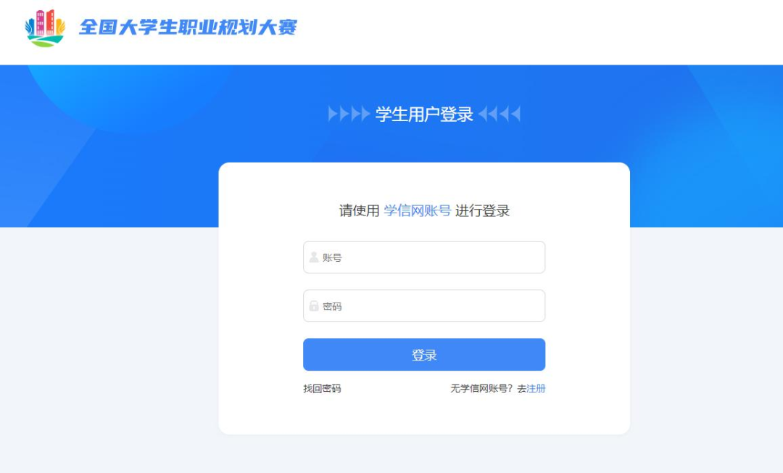
4.登录成功后，若学生身份未核验，则需要按要求在“学信档案”页面中进行身份核验后再次重新登录。
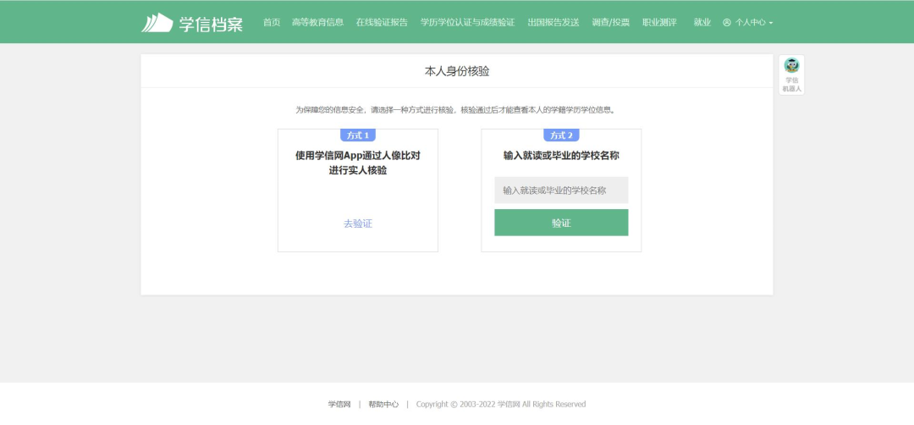
5.若出现“未查到您的普通高等学校全日制在校生学籍信息，暂时无法报名参赛”的信息，可以联系校赛负责人进行咨询，确认是否为全日制在校生、学信网账号是否有学籍信息等。

二、报名参赛
1.登录职规赛官网后，可点击页面左侧的“报名信息”进入报名页面，点击“点击报名参赛”按钮填写报名信息。
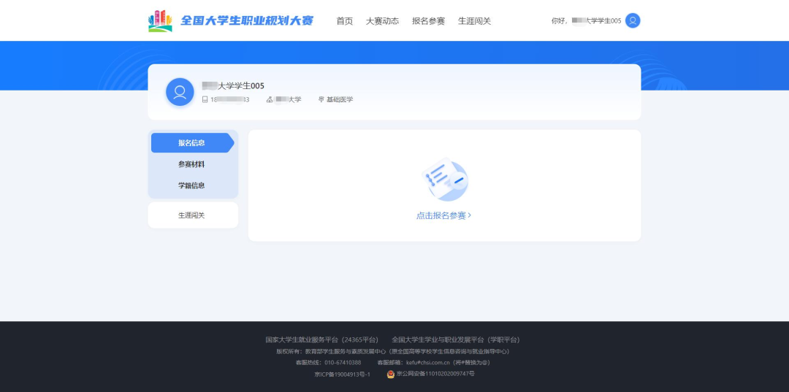
2.填写报名信息时，可选择参赛赛道、参赛组别（就业赛道还需选择分赛道），按要求完善信息，阅读并勾选“诚信声明”后，点击“确认参赛”即完成报名。
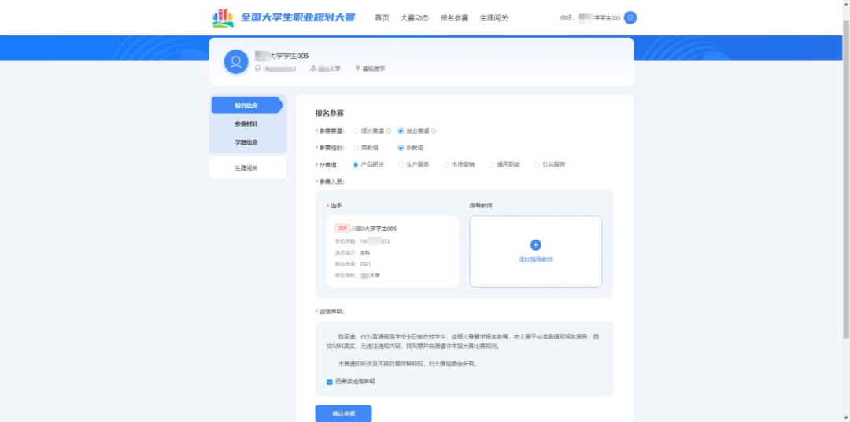
3.完成参赛报名后需等待校级管理员进行报名审核，审核通过后才可进行校赛材料创建及提交。
三、材料提交
（一）提交校赛材料
1.校级管理员审核通过报名信息后，选手可提交校赛材料。
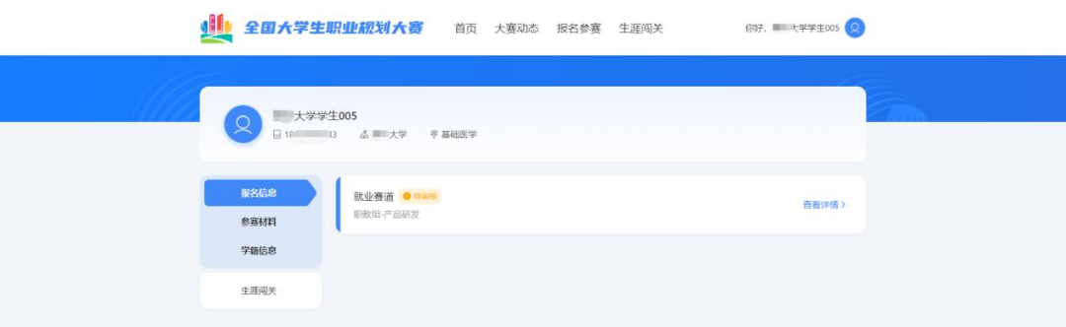
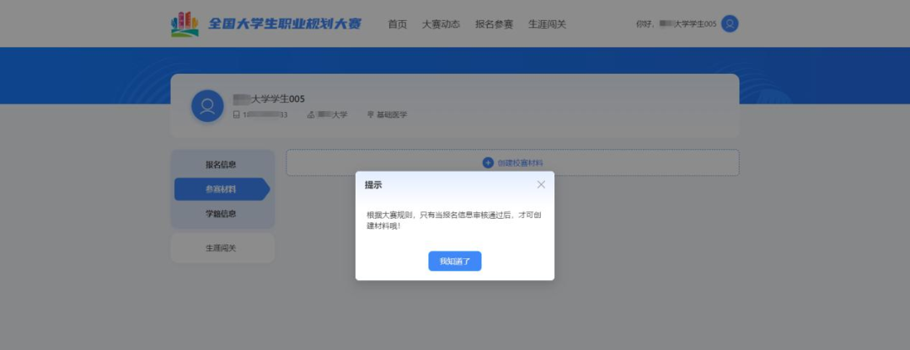
2.就业赛道参赛选手提交参赛材料时，在“求职简历”步骤需前往【国家大学生就业服务平台】完善简历信息，才可进行简历上传。
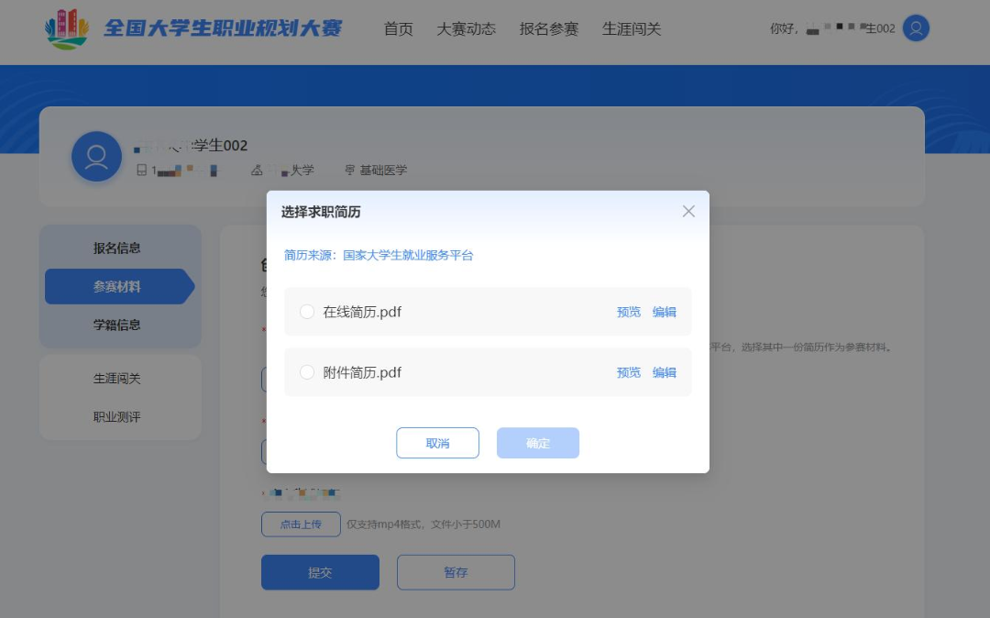
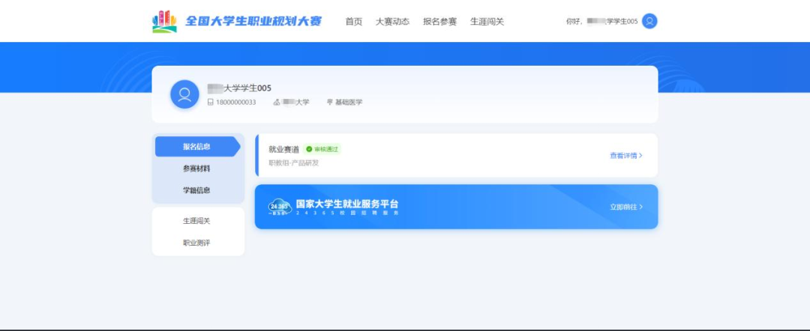
3.提交参赛材料过程中可进行“暂存”，暂存后还可再次“编辑”，确认无误后可进行“提交”操作。
温馨提示：提交后无法再对参赛材料内容进行修改，请选手确认后再行提交。
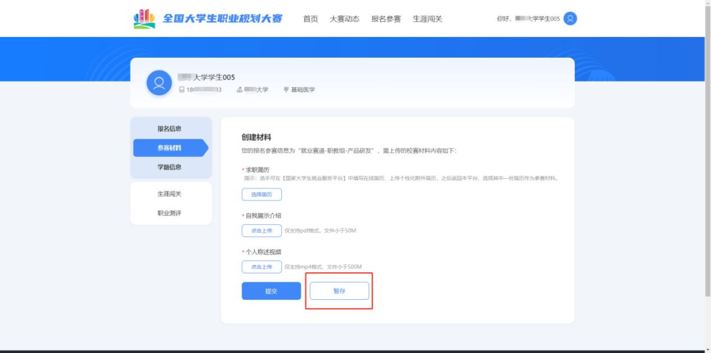
4.如果显示校赛“审核不通过”，则参赛材料未被校赛管理员审核通过，不能继续参与校赛。

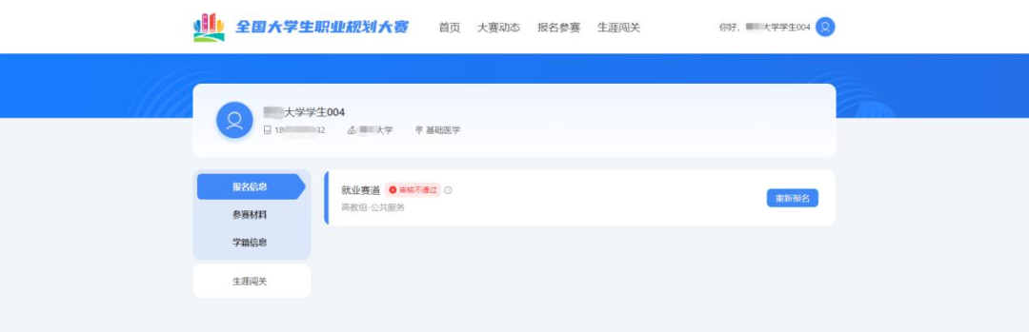
（二）提交省赛、国赛参赛材料
1.若选手成功晋级到省赛，则个人页面会出现“创建省赛材料”按钮，可进行省赛参赛材料的创建和提交。
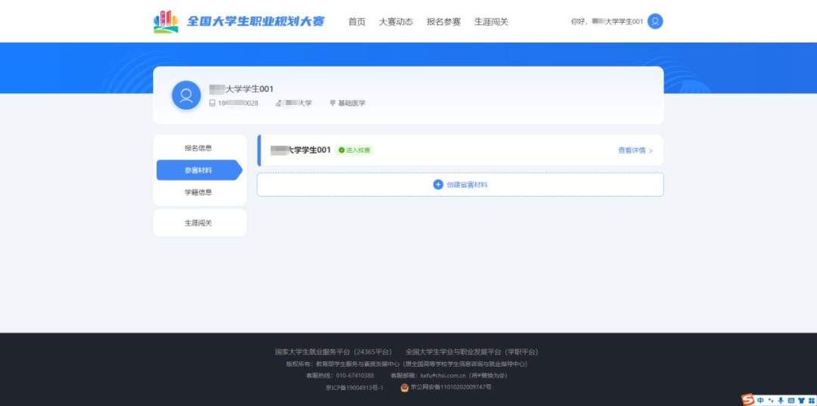
2.若选手成功晋级到国赛，则会出现“创建国赛材料”按钮，可进行国赛参赛材料的创建和提交操作。
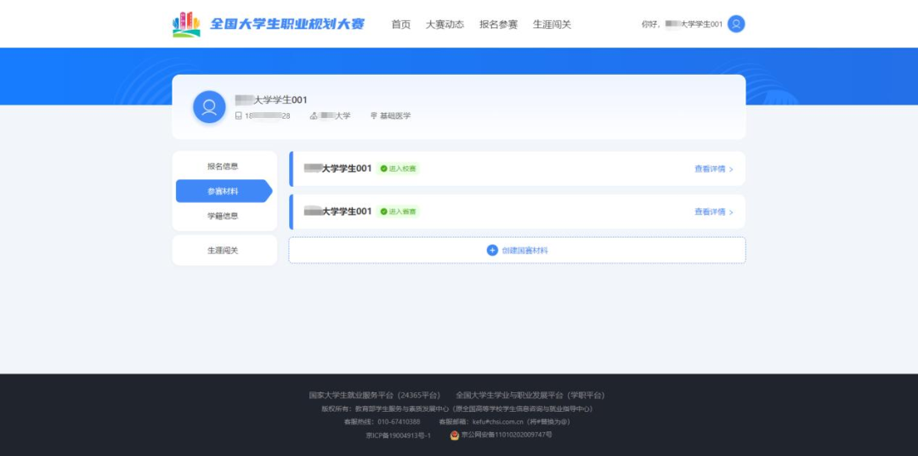
四、选做功能
（一）生涯闯关
为帮助选手更好地了解生涯规划的路径和方法，大赛平台为所有选手提供“生涯闯关”功能，选手可根据需要自主参与体验。
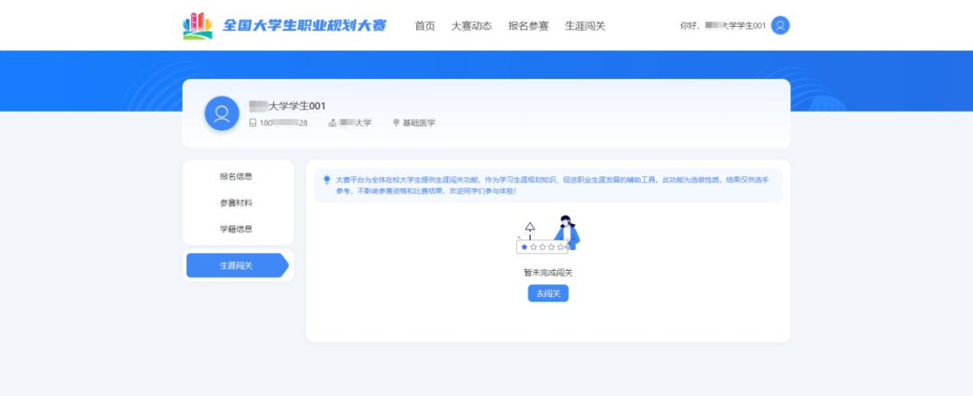
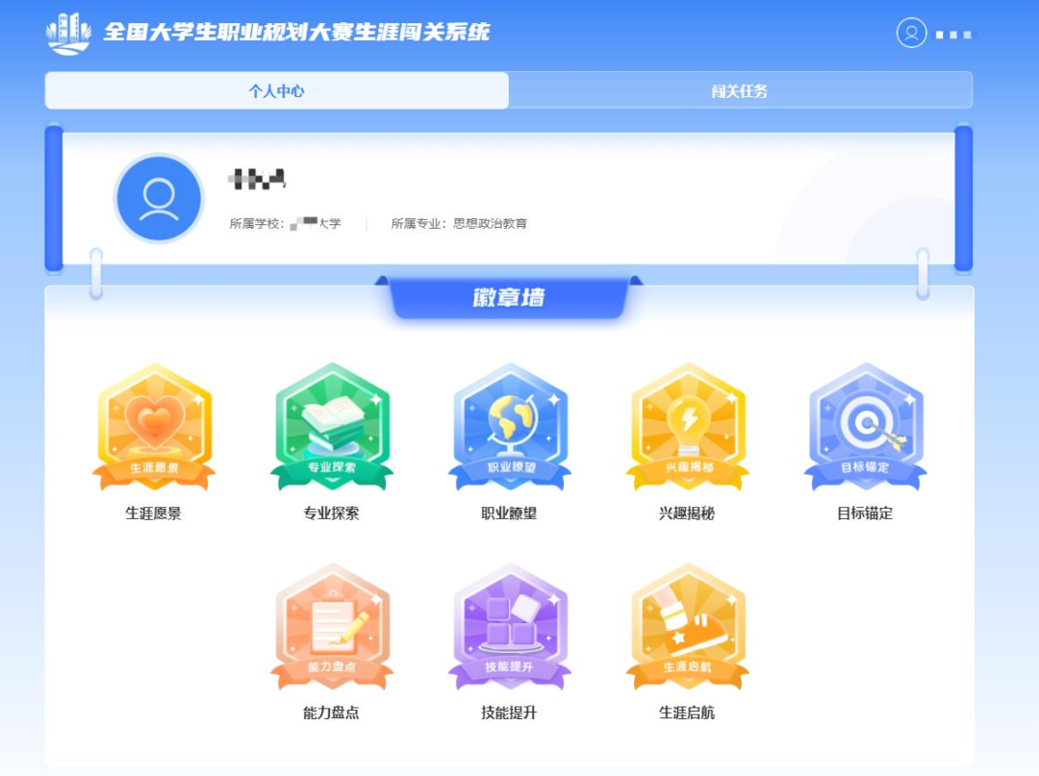
（二）职业测评
大赛平台为就业赛道中意向在企业就业的参赛选手，提供“职业测评”功能，帮助选手更好地了解行业和企业职能，选手可根据需要自主参与体验。（温馨提醒：就业赛道选手在校级管理员审核通过报名信息后，才能看到“职业测评”模块）
